Министерство науки и высшего образования Российской Федерации

«Тюменский государственный университет»

Институт математики и компьютерных наук

Кафедра программной и системной инженерии

**Отчёт по лабораторной работе № 2  
по дисциплине «Логистические информационные системы»  
на тему «Руководство пользователя по приложению MiFit»**

|  |  |
| --- | --- |
| Выполнил: | студент 3 курса Тихомиров А. К. |
| Проверил: | Доцент кафедры программной и системной инженерии, к. т. н. Полищук И. Н. |

# СОДЕРЖАНИЕ

ГЛАВНОЕ МЕНЮ ПРИЛОЖЕНИЯ 2

ОКНА ДЛЯ ТРЕНИРОВОК 5

ДРУЗЬЯ 11

ПРОФИЛЬ 12

ПОЛЬЗОВАТЕЛЬСКАЯ АКТИВНОСТЬ 25

# ГЛАВНОЕ МЕНЮ ПРИЛОЖЕНИЯ

Главное меню (рис. 1) является стартовым окном приложения и используется для навигации по самому приложению.

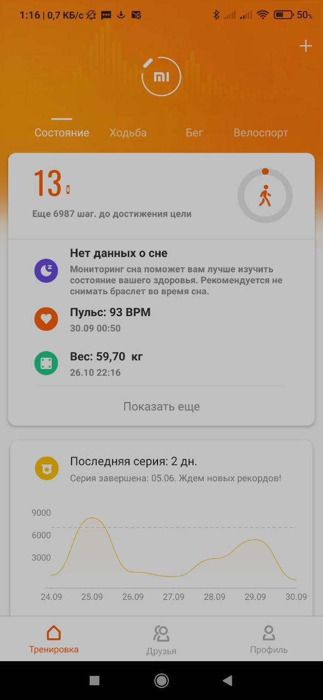

Рисунок 1 – Главное меню

Главное меню также содержит самую общую и необходимую пользователю информацию: данные о последнем сне, количество шагов за сегодняшний день, текущий пульс, вес и график, показывающий сколько шагов было пройдено за последние дни.

Из главного меню пользователь может попасть в окна для тренировок «Хольба», «Бег» и «Велоспорт», в окно «Друзья», в окно «Пользовательская активность» и в окно «Профиль». Помимо этого, пользователь может добавить новое Mi-устройство, например, умные кроссовки, часы или весы (рис. 2), если воспользуется плюсиком в правом верхнем углу.

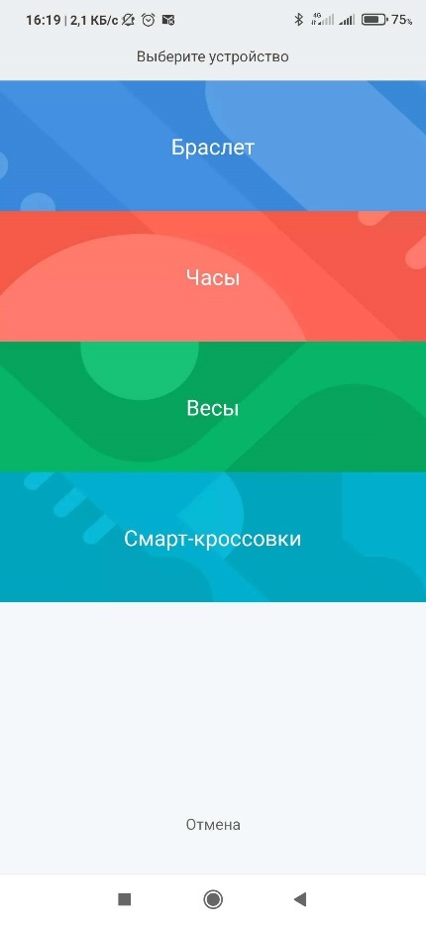

Рисунок 2 – Добавление нового Mi-устройства

# ОКНА ДЛЯ ТРЕНИРОВОК

Всего окон для тренировок 3. Каждое окно ориентировано под отдельный вид тренировок:

* Ходьба;
* Бег;
* Велоспорт.

Для начала любой тренировки пользователю необходимо кликнуть на кнопку «GO» в середине экрана. Во время тренировки пользователь может следить за пройденным расстоянием и пульсом. Результат каждой тренировки записывается и может быть просмотрен в окне, соответствующем виду тренировки.

Ходьба (рис. 3) подразумевает обычную прогулку.

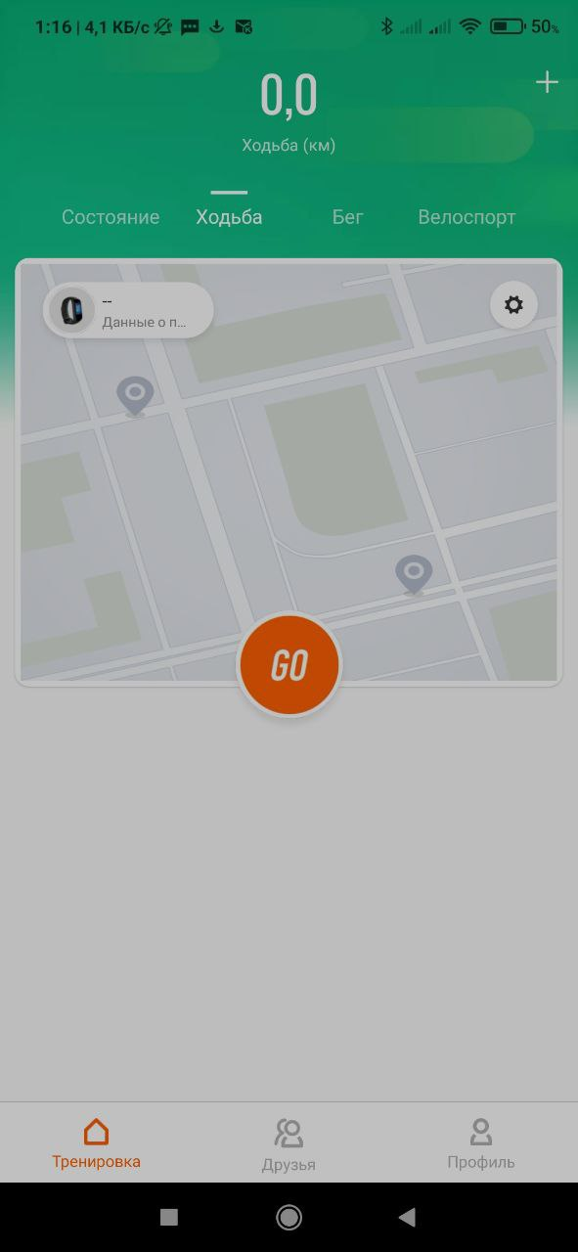

Рисунок 3 – Ходьба

Настройки тренировки ходьбы можно изменить (рис. 4), если кликнуть на шестерёнку.

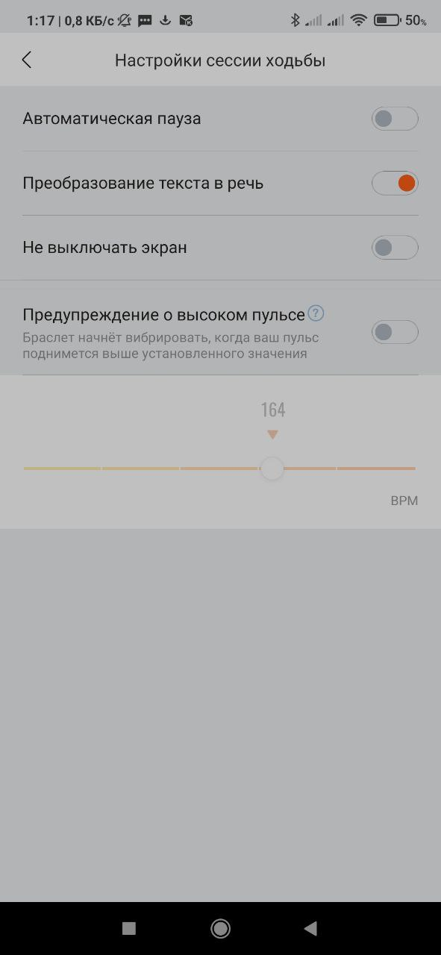

Рисунок 4 – Настройки тренировки «Ходьба»

Бег (рис. 5) подразумевает либо обычный бег, либо бег на беговой дорожке (два отдельных режима, каждый выбирается пользователем самостоятельно кликом по иконке под шестерёнкой).

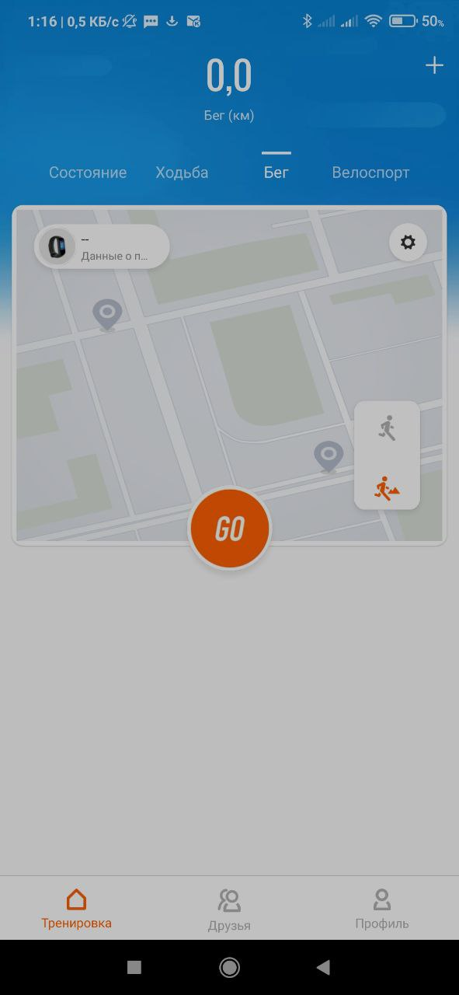

Рисунок 5 – Бег

Отличается от ходьбы тем, что в настройках можно включить уведомления о снижении темпа и метроном, чтобы улучшить каденс (рис. 6).

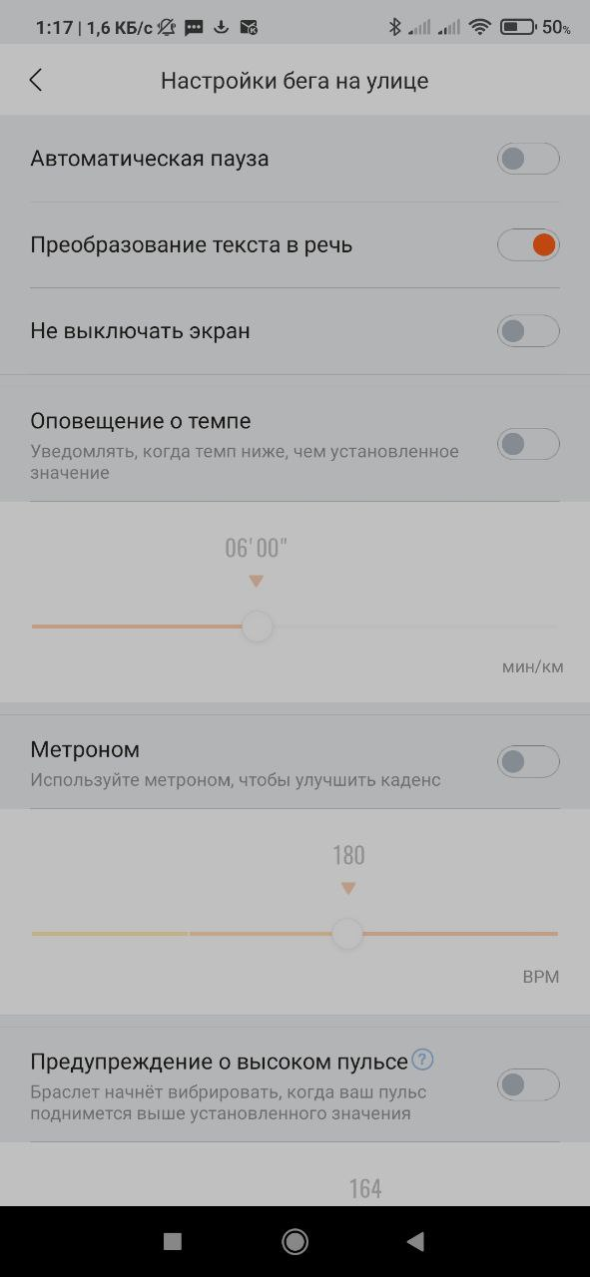

Рисунок 6 – Настройки тренировки «Бег»

Велоспорт (рис. 7) подразумевает езду на велосипеде.

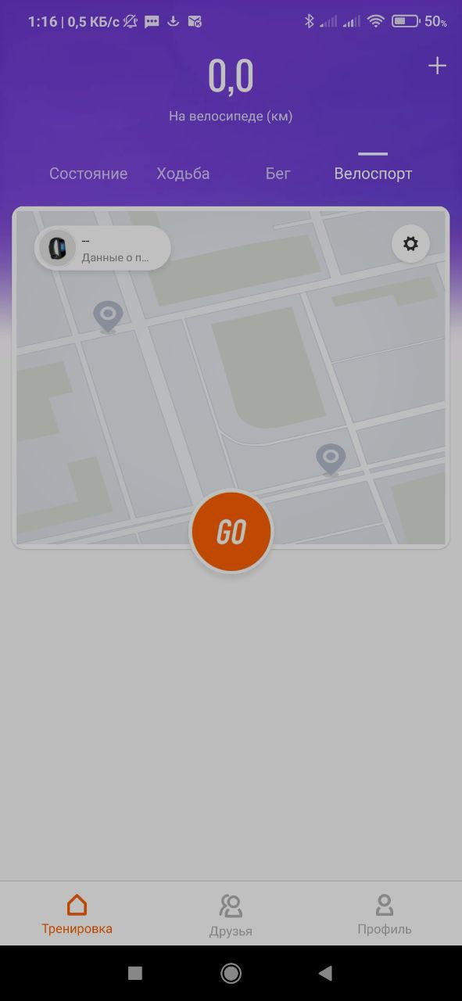

Рисунок 7 – Велоспорт

Дополнительно в настройках можно установить порог минимальной скорости (рис. 8), при нарушении которого будет высвечиваться уведомление о том, что пользователь едет недостаточно быстро.

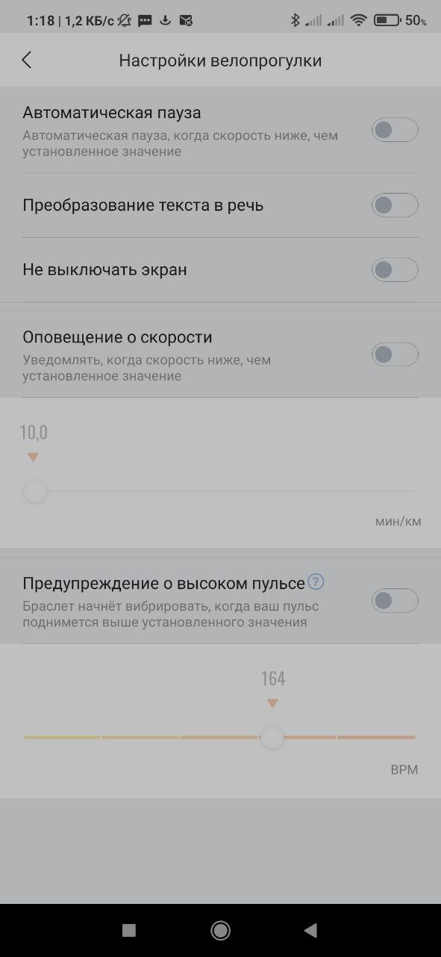

Рисунок 8 – Настройки тренировки «Велоспорт»

# ДРУЗЬЯ

Окно «Друзья» (рис. 9) необходимо для просмотра статистики друзей. Чтобы добавить друга, нужно сканировать его QR-код, который он может найти в своём приложении MiFit в этом же окне, кликнув на “Мой QR-код”.

Друзей можно пригласить, кликнув на три точки в правом верхнем углу и выбрав «Пригласить друзей». Приглашение можно разместить в соц-сетях Twitter (ныне X), Facebook и Line.

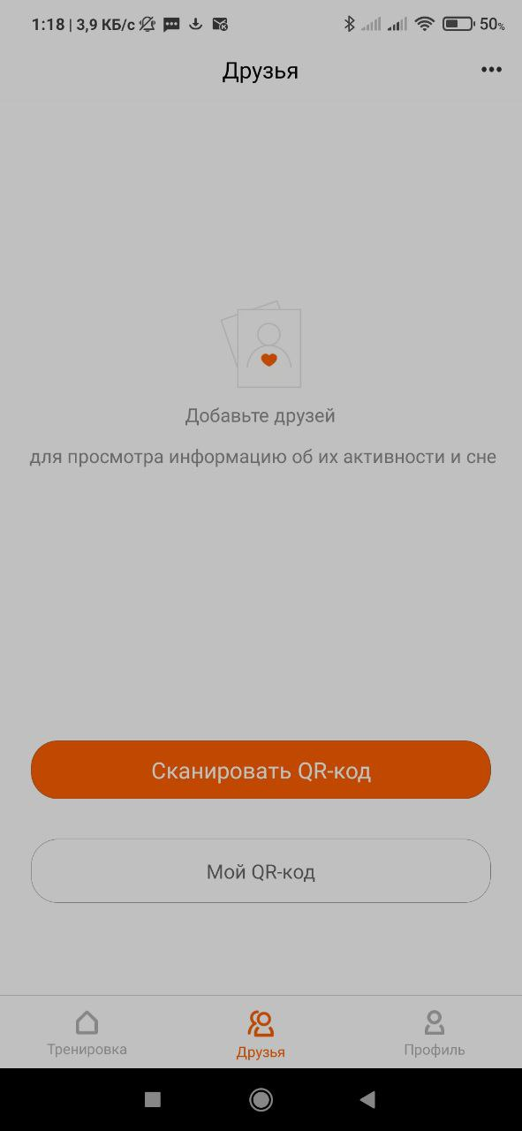

Рисунок 9 – Друзья

# ПРОФИЛЬ

Во вкладке профиль пользователь может найти множество функций (рис. 10). Помимо функций, в профиле отображается аватар пользователя, его имя и количество дней, в которые была достигнуто необходимое количество шагов. Также отображается заряд аккумулятора фитнес-браслета и других подключенных к приложению устройств.

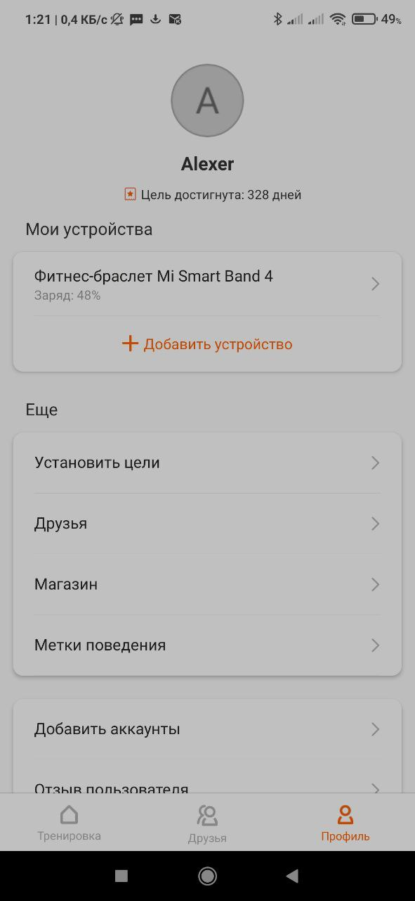

Рисунок 10 – Профиль

К функциям профиля относятся:

* Установить цели;
* Друзья (уже описывалось ранее: стр. 11);
* Магазин;
* Метки поведения;
* Добавить аккаунты;
* Отзыв пользователя;
* Умный анализ;
* Настройки.

«Установить цели» - предлагает установить пользователю цель активности или желаемый вес.

Цель активности подразумевает определённое количество шагов, которое пользователь по норме должен проходить каждый день (рис. 11).

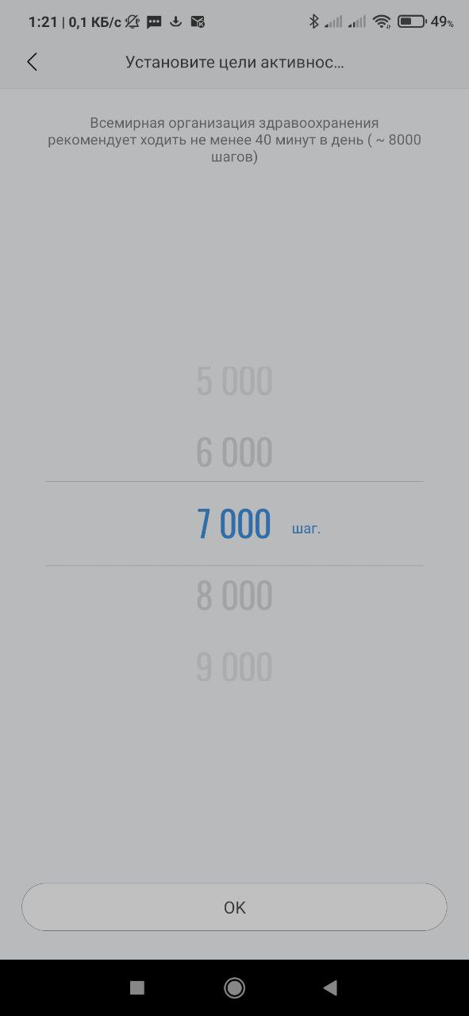

Рисунок 11 – Установка цели активности

Желаемый вес позволяет определить тот вес, который будет соответствовать возрасту, полу и росту пользователя (рис. 12).

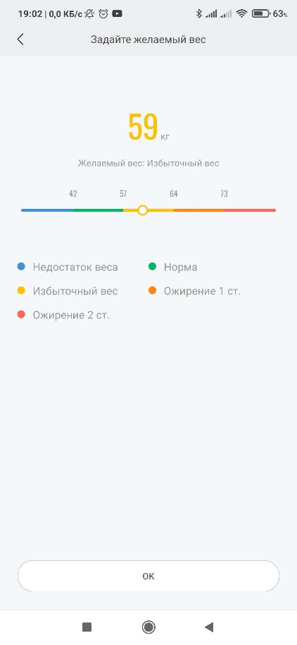

Рисунок 12 – Установка желаемого веса

«Друзья» - отправит на вкладку с друзьями, которая была описана на странице 11.

«Магазин» - открывает магазин с различными фонами для блокировочного экрана устройства (рис. 13). Основная фишка этих фонов заключается в том, что они отображают количество пройденных шагов или предыдущий сон. Пользователь может посмотреть свою статистику не открывая приложение.

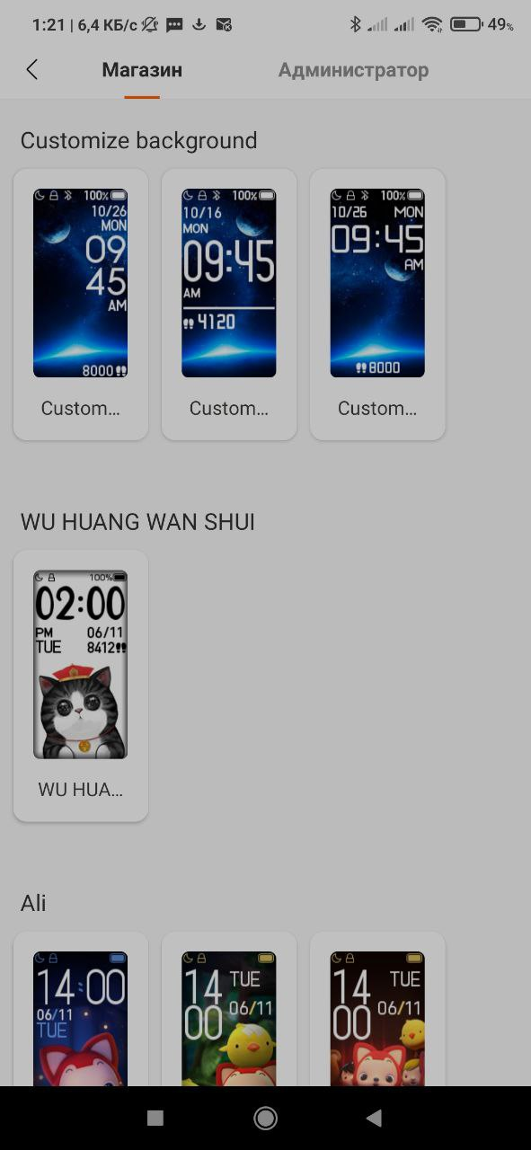

Рисунок 13 – Магазин

MiFit также предлагает кастомизацию любого выбранного загрузочного экрана в магазине (рис. 14). Пользователь может поменять цвет отображения символов и загрузить свой собственный фон (в таком случае от предложенного магазином фона останутся только цифры статистики, такие как время, количество шагов, предыдущий сон, заряд батареи, день недели и т. д.).

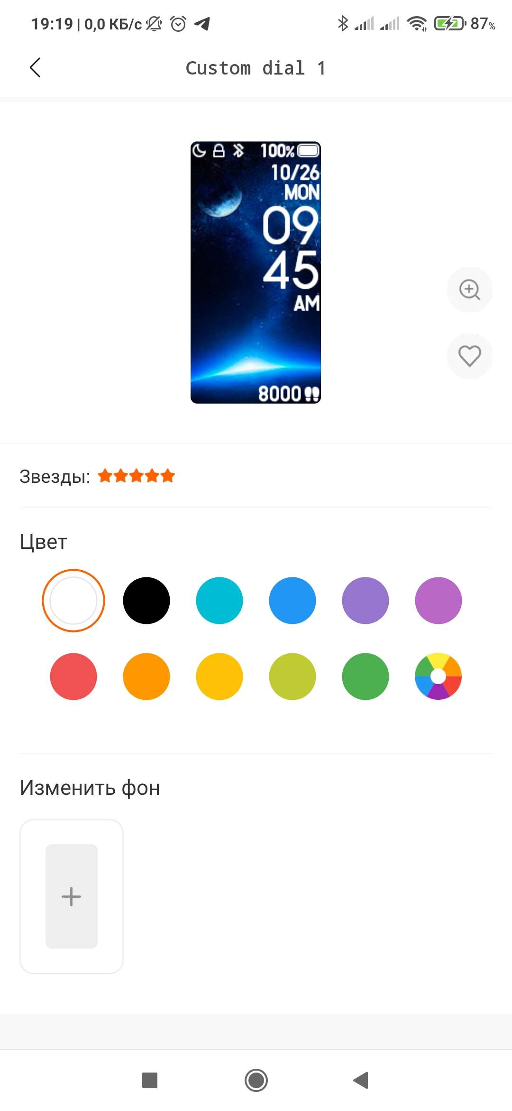

Рисунок 14 – Кастомизация блокировочного экрана в магазине

В магазине сверху есть вторая вкладка – «Администратор» (рис. 15). На ней пользователь может просматривать избранные и локальные загрузочные экраны, связанные с определённым устройством.

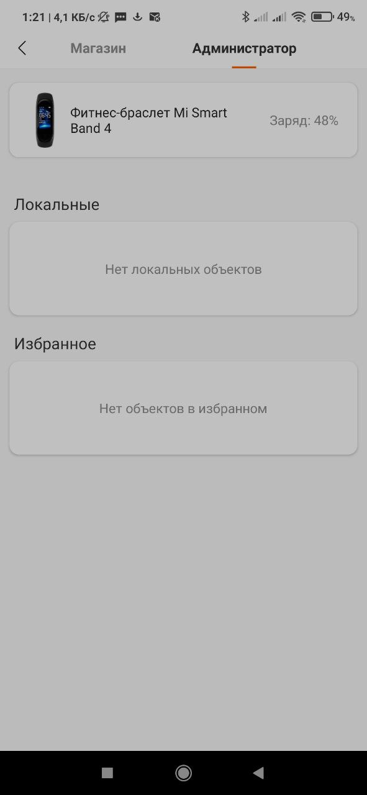

Рисунок 15 – Администратор

«Метки поведения» позволяют пользователю отслеживать историю своей активности (рис. 16). Каждый раз, когда пользователь чем-то занимается, он может включить соответствующий режим в метках поведения.

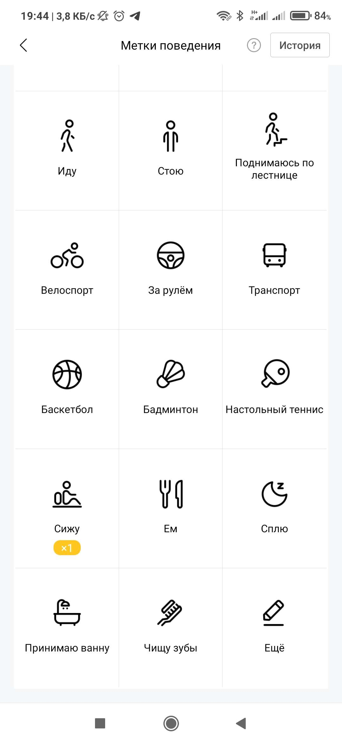

Рисунок 16 – Метки поведения

Историю своей активности пользователь сможет увидеть, кликнув на «История» в правом верхнем углу. Помимо этого, под каждой иконкой отображается в жёлтой рамочке количество раз, сколько пользователь выполнял это действие.

«Добавить аккаунты» - позволяет синхронизировать аккаунты из других фитнес приложений, связанных с этим браслетом (рис. 17).

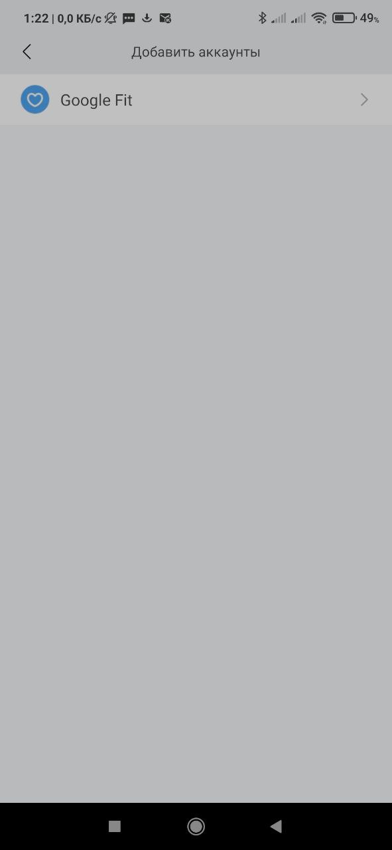

Рисунок 17 – Добавить аккаунты

«Отзыв пользователя» - позволяет пользователю связаться с технической поддержкой приложения и своего устройства (рис. 18).

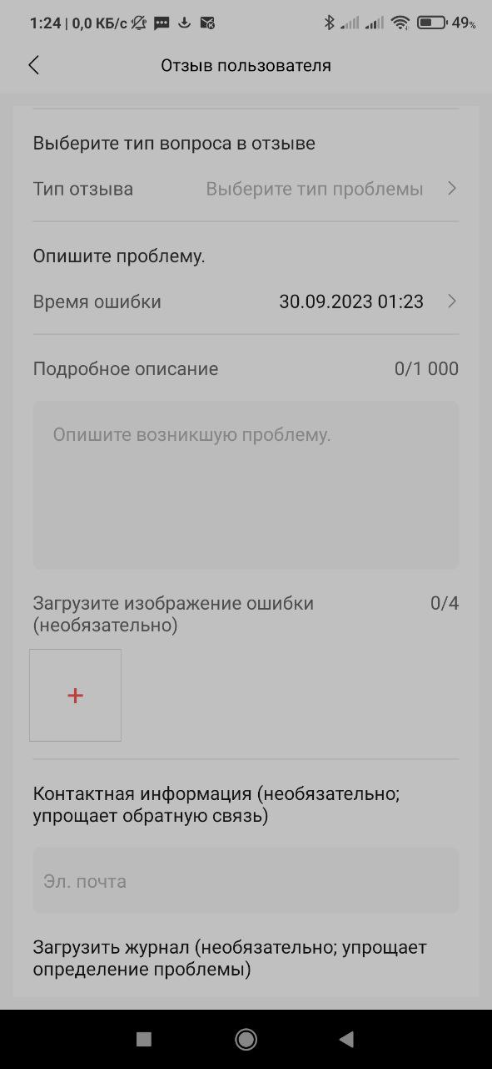

Рисунок 18 – Отзыв пользователя

Сначала пользователь должен указать тип проблемы:

* Основные проблемы (не удаётся синхронизировать данные, подключить устройство или обновить приложение);
* Проблемы с данными о здоровье (проблемы с данными о частоте сердцебиения, сне и количестве шагов);
* Проблемы с данными о тренировке (проблемы с тренировкой (бег, велоспорт или ходьба));
* Проблемы с учетной записью (проблемы с регистрацией учетной записи, входом в неё или синхронизацией данных);
* Проблемы с функциями приложения;
* Другие проблемы.

Затем пользователь указывает время ошибки, её подробное описание и (опционально) загружает скриншоты ошибки. Также пользователь может указать свой электронный адрес для упрощения обратной связи и выбрать, к каким ресурсам устройства получит доступ техническая поддержка:

* Журнал приложения;
* Логи устройства.

«Умный анализ» - позволяет включить опции умного анализа (рис. 19).

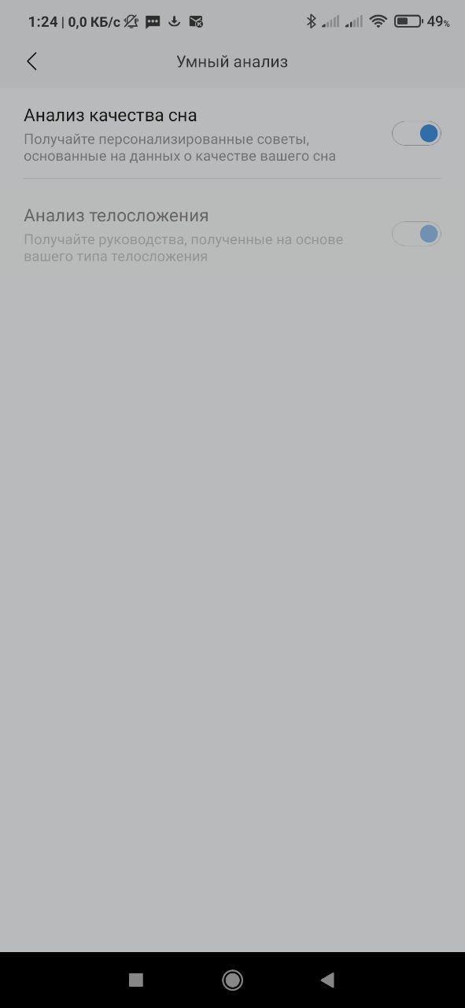

Рисунок 19 – Умный анализ

Опции умного анализа позволяют получать предложения на основе своей статистики активности. К этим опциям относят:

* Анализ качества сна – пользователь будет получать рекомендации по улучшению своего сна;
* Анализ телосложения – пользователь будет получать руководства по тренировкам, которые ориентированы конкретно для людей с таким же телосложением.

«Настройки» - предоставляет пользователю доступ к базовым настройкам приложения (рис. 20), таким как:

* Аккаунт и безопасность – позволяет подвязать Google, Facebook, Mi и WeChat аккаунты для восстановления данных в случае утраты доступа к устройству;
* Единицы измерения – переключает единицы измерения веса и расстояния в приложении. Для расстояния доступны единицы измерения метры и дюймы, для веса доступны единицы измерения метрическая (кг), английская (фунт) и цзинь (500 г.);
* Показывать статус в шторке уведомлений – включает оповещения на телефоне, когда браслет подключен;
* Страница управления разрешениями приложения – определяет возможности приложения на устройстве. Пользователь может отключить доступ приложению к определённым данным, что отключит некоторые его модули. Среди разрешений приложения есть следующие:
  + Доступ к фото, мультимедиа и другим файлам;
  + Получить данные о местоположении телефона;
  + Доступ к данным о тренировке и активности;
  + Сделать снимки и записать видео;
  + Запись аудио;
  + Доступ к журналу звонков телефона;
  + Доступ к контактам телефона;
  + Доступ к состоянию входящих звонков.

К каждому разрешению прилагается подробное описание, для чего это разрешение нужно приложению.

* Проверить наличие обновлений – проверяет, является ли текущая версия приложения последней. Если это не так, то предлагает пользователю установить последнюю версию;
* О приложении – предоставляет пользователю информацию о Mi Fit, в частности, о версии приложения и алгоритма, лицензию на ПО, политику конфиденциальности и т. д.

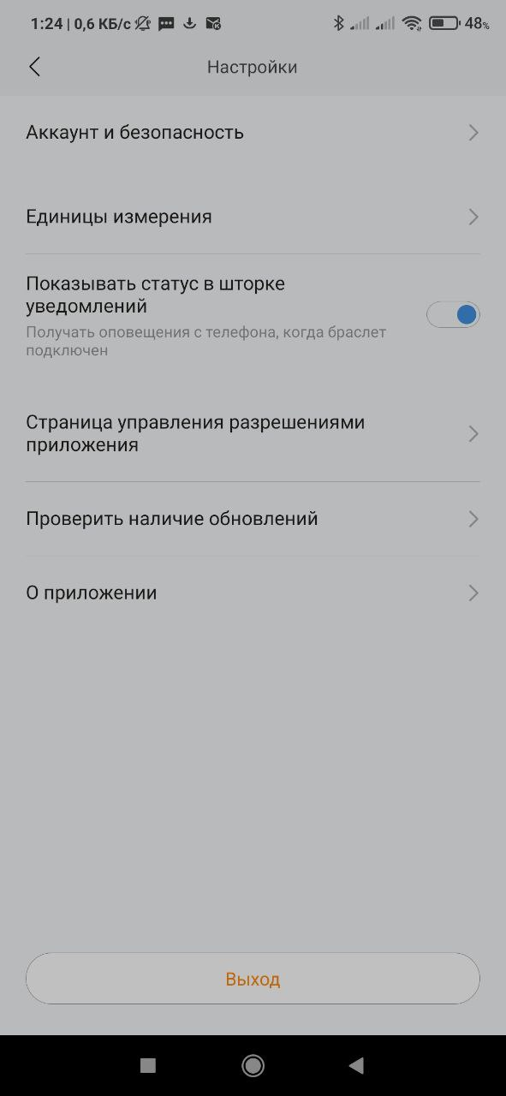

Рисунок 20 – Настройки

# ПОЛЬЗОВАТЕЛЬСКАЯ АКТИВНОСТЬ

Во вкладку пользовательской активности пользователь может попасть из главного меню, кликнув на конкретную активность (сон или количество шагов).

В окне активности «Сон» (рис. 21) можно увидеть статистику последнего сна:

* Оценка сна по 100-бальной шкале;
* Дата сна;
* Во сколько заснул и во сколько проснулся;
* Промежутки глубокого (тёмно-фиолетовые блоки) и лёгкого (светло-фиолетовые блоки) сна, а также пробуждения (лунатизм, жёлтые блоки);
* Время глубокого/медленного и лёгкого/быстрого сна и время общего сна;
* Результаты умного анализа.

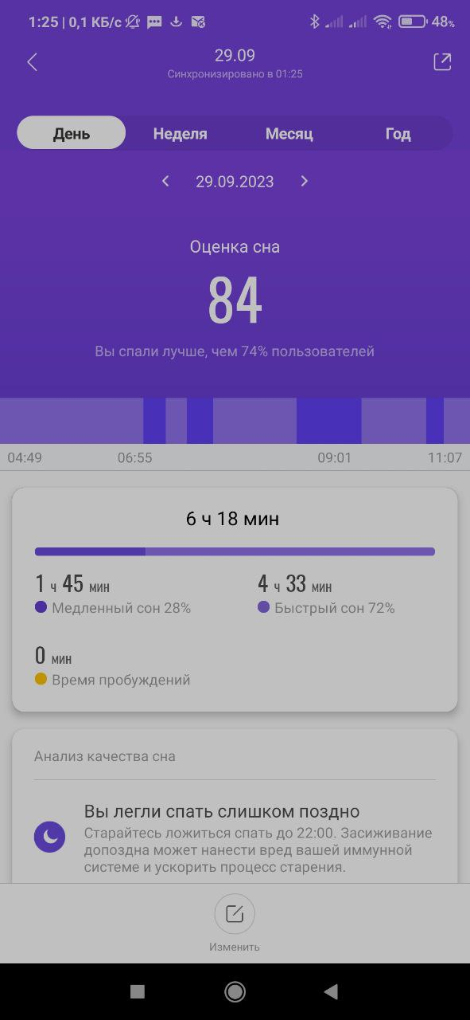

Рисунок 21 – Активность «Сон»

Если, по мнению пользователя, статистика не соответствует действительности, то он может её подкорректировать, используя функцию «Изменить» в нижней части экрана (рис. 22).

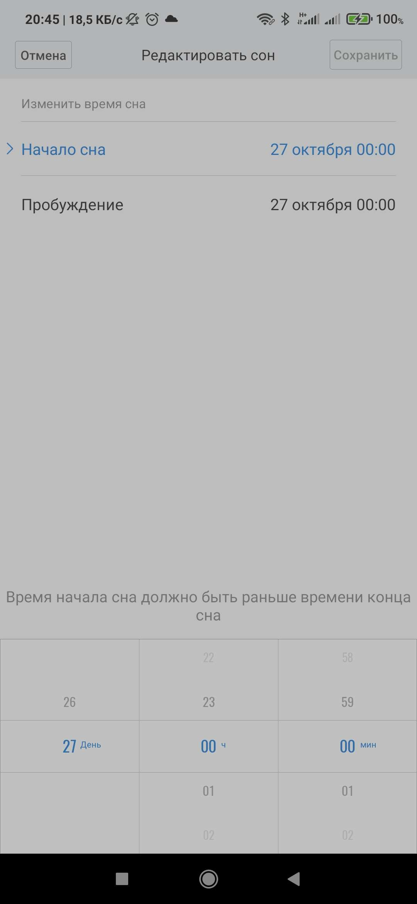

Рисунок 22 – Изменение данных о сне

Пользователь может просматривать статистику не только предыдущего сна, но и статистику остальных снов за неделю, за месяц и за год (используя переключатели сверху).

В окне активности «Шаги» (рис. 23) пользователь может найти статистику своей дневной активности:

* Количество шагов за день;
* Пройденное расстояние;
* Количество сожжённых калорий;
* Промежутки активности (а также время и результаты каждой);
* Активность за прошедшие 30 дней:
  + Шагов в среднем;
  + Пройденное расстояние в среднем;
  + Сэкономленный бензин;
  + Количество сожжённых калорий;
  + Максимальное количество шагов;
  + Минимальное количество шагов.

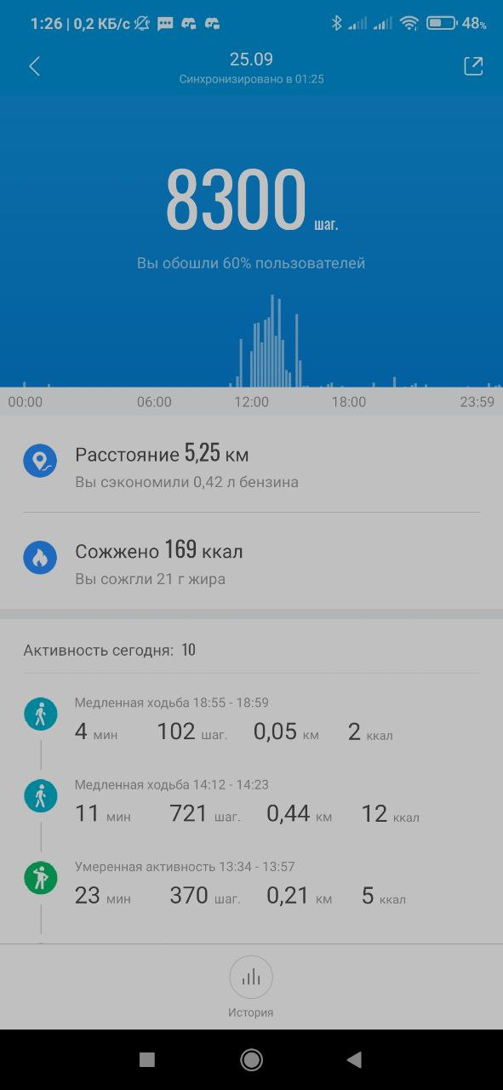

Рисунок 23 – Активность «Шаги»

Аналогично с активностью сна, пользователь может просматривать историю своих шагов, кликнув на иконку «История» в нижней части экрана. Данные можно группировать по дням, по неделям и по месяцам (рис. 24).

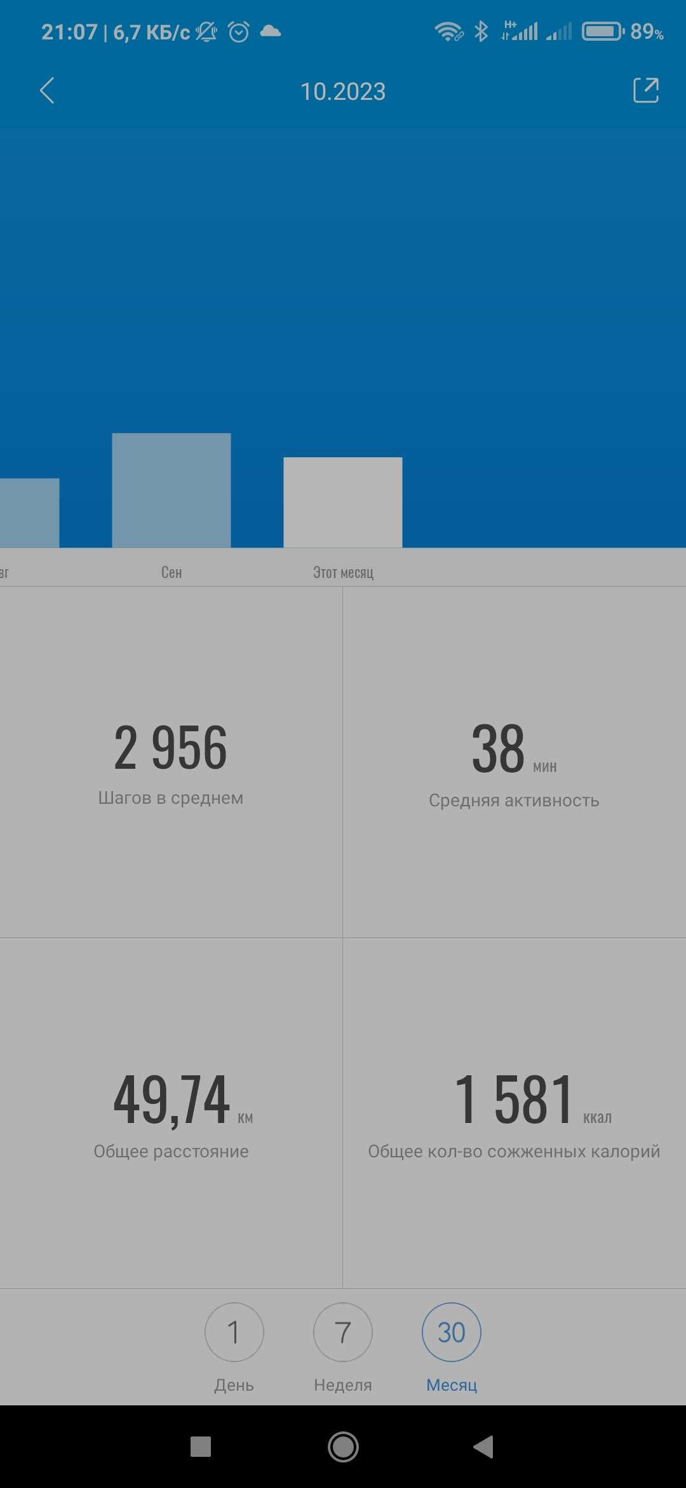

Рисунок 24 – Статистика по месяцам